Для заказа доставки работы
воспользуйтесь поиском на сайте http://www.mydisser.com/search.html

Міністерство освіти і науки України

НАЦІОНАЛЬНИЙ ТЕХНІЧНИЙ УНІВЕРСИТЕТ УКРАЇНИ

«КИЇВСЬКИЙ ПОЛІТЕХНІЧНИЙ ІНСТИТУТ»



ЧИРКА ТАРАС ВСЕВОЛОДОВИЧ

УДК 536.2.081.7:537.311.32(043.3)

ТЕПЛОПРОВІДНІСТЬ ТА ЕЛЕКТРОПРОВІДНІСТЬ СИПУЧИХ ВУГЛЕЦЕВИХ МАТЕРІАЛІВ

Спеціальність 05.14.06 – Технічна теплофізика та промислова теплоенергетика

Автореферат
дисертації на здобуття наукового ступеня
кандидата технічних наук

Київ – 2013
Дисертацією є рукопис.
Робота виконана в Національному технічному університеті України «Київський політехнічний інститут» Міністерства освіти і науки України, в науково-дослідному центрі «Ресурсозберігаючі технології» і на кафедрі хімічного, полімерного та силікатного машинобудування.

Науковий керівник: кандидат технічних наук, доцент

Васильченко Геннадій Миколайович,

Національний технічний університет України
«Київський політехнічний інститут»,
старший науковий співробітник науково-дослідного центру «Ресурсозберігаючі технології»

Офіційні опоненти: доктор технічних наук, старший науковий співробітник

Грищенко Тетяна Георгіївна,

Інститут технічної теплофізики НАН України,

провідний науковий співробітник

кандидат технічних наук, старший науковий співробітник

Гапонич Людмила Станіславівна,

Інститут вугільних енерготехнологій НАН України та Мінпаливенерго України,
старший науковий співробітник

Захист відбудеться «_29_»__жовтня__ 2013 р. о 15⁰⁰ годині на засіданні спеціалізованої вченої ради Д 26.002.09 у Національному технічному університеті України «Київський політехнічний інститут» за адресою: 03056, м. Київ, пр. Перемоги, 37, корпус 5, аудиторія 307.

З дисертацією можна ознайомитись в бібліотеці Національного технічного
університету України «Київський політехнічний інститут» за адресою: 03056, м. Київ, пр. Перемоги, 37.

Автореферат розісланий «_20_»__вересня___ 2013 р.



Учений секретар
спеціалізованої вченої ради Д 26.002.09 В. І. Коньшин

Загальна характеристика роботи

Актуальність теми. В сучасному промисловому виробництві широко використовуються сипучі матеріали. Нехтування або неврахування властивостей сипучих матеріалів приводить до порушення технологічного режиму, погіршення якості продукції. Тому випуск продукції високої та стабільної якості залежить не тільки від використання сучасного технологічного обладнання, а й від наявної інформації про склад та фізичні властивості використовуваних і виготовлюваних сипучих матеріалів.
Особливістю властивостей сипучих матеріалів є їх залежність від розміру частинок. Водночас сипучі матеріали зручні в транспортуванні та використанні. Сучасна важка промисловість базується на високотехнологічних високотемпературних процесах, які вимагають застосування матеріалів, стійких як до температурного, так і механічного навантаження. В металургійному та електротермічному виробництвах використовують різні види вуглецевих сипучих матеріалів, які мають необхідні електричні, хімічні та теплові показники та визначають технологічні умови та характеристики виробничих агрегатів. Одним із широко використовуваних та доступних сипучих вуглецевих матеріалів є кам’яновугільний кокс.
Виробництво електродної продукції характеризується значною енергоємністю та вимагає заходів з енергозбереження. Кам’яновугільний кокс використовується не тільки як сировина для виготовлення вуглеграфітової продукції, а й як активний електричний опір та теплоізоляція у електропечах графітування. Теплофізичні властивості та гранулометричний склад теплоізоляційних і пересипочних матеріалів печей графітування впливають на температурний режим графітування заготовок та рівномірність розподілу температури в об’ємі печі. Ці технологічні показники визначають однорідність властивостей і структуру виготовлюваної продукції. Теплоізоляційна шихта становить більше 60 % об’єму завантаження печі графітування, тому, безумовно, має визначальний вплив на ефективність її роботи. Розрахунок теплових та електричних полів у печах графітування із внесеними конструкційними змінами з використанням відповідних математичних моделей дозволяє заощадити кошти та час. Вдосконалення теплоізоляції в такому випадку вимагає відомих значень її теплопровідності та електропровідності (питомого електричного опору (ПЕО) як обернено пропорційної величини) при конкретних технологічних умовах. Відсутність або нестача даних з теплопровідності і ПЕО сипучих вуглецевих матеріалів вимагає розробки, створення установок для їх дослідження в широкому температурному діапазоні.
Зв’язок роботи з науковими програмами, планами, темами. Роботу виконано в науково-дослідному центрі «Ресурсозберігаючі технології» і на кафедрі хімічного, полімерного та силікатного машинобудування Національного технічного університету України «Київський політехнічний інститут» (НТУУ «КПІ») відповідно до пріоритетних тематичних напрямів наукових досліджень і науково-технічних розробок в Україні (Постанова Кабінету Міністрів (КМ) України від 07.09.2011 р., № 942), Державної програми розвитку промисловості на
2003–2011 роки (Постанова КМ України від 28.07.2003 р., № 1174), а також відповідно до наукових планів фундаментальних і прикладних досліджень науково-дослідного центру «Ресурсозберігаючі технології» (НДЦ «РТ») з 2009 р. по 2012 р.; НДР відповідно до тематичного плану науково-дослідних робіт Міністерства освіти і науки України: «Розробка експериментальної установки для визначення теплофізичних властивостей сипучих матеріалів до температур 1500 К» (2009−2010 рр., № ДР 0109U000529; автор – виконавець теми), «Розроблення технології отримання графітованого коксу в шахтних електропечах безперервної дії» (2011–2012 рр., № ДР 0111U000318; автор – виконавець теми), «Розробка комплексної технології використання низькокалорійного вугілля, торфу та інших речовин органічного походження» (2011–2012 рр. № ДР 0111U000319; автор – виконавець теми).
Мета і задачі дослідження. Метою дисертації є експериментально-теоретичні дослідження теплопровідності та питомого електричного опору сипучих вуглецевих матеріалів, встановлення кореляційної залежності між питомим електричним опором та теплопровідністю для сипучих вуглецевих матеріалів, визначення впливу властивостей сипучих вуглецевих матеріалів на температурні поля в високотемпературному агрегаті.
Для досягнення поставленої мети були сформульовані такі завдання:
1. Проаналізувати та узагальнити літературні відомості про методи вимірювання теплопровідності та питомого електричного опору сипучих матеріалів та установок, що дозволяють реалізувати ці вимірювання, обґрунтувати вибір методів дослідження і конструкцій установок на основі існуючих у літературі даних.
2. Розробити методику вимірювання теплопровідності та питомого електричного опору, теплоелектричну числову модель для розроблюваних конструкцій установок, на основі яких оцінити систематичну похибку вимірювання теплопровідності і ПЕО та обґрунтувати доцільність виготовлення установок.
3. Розробити конструкції установок для вимірювання теплопровідності та ПЕО сипучого вуглецевого матеріалу та виконати налагоджувальні досліди.
4. Провести планування експерименту та розрахувати регресійні рівняння фізичних властивостей для досліджуваного сипучого вуглецевого матеріалу.
5. Провести експериментальне дослідження теплопровідності та ПЕО сипучого вуглецевого матеріалу при фіксованих умовах тиску 27 кПа, що відповідають технологічним умовам у печах графітування.
6. Визначити кореляційну залежність між теплопровідністю і ПЕО.
7. Дослідити вплив фізичних властивостей теплоізоляційної шихти на температурні поля на прикладі печі графітування Ачесона.
Об’єкт дослідження – ефективна теплопровідність та питомий електричний опір.
Предмет дослідження – сипучі вуглецеві матеріали гранулометричним складом до 10 мм.
Методи дослідження. Дослідження ґрунтуються на експериментальних методах вимірювання теплопровідності та ПЕО. Достовірність досліджень підтверджена числовим моделюванням фізичних полів розроблених установок та налагоджувальними дослідами на кварцовому, шамотному та сипучому вуглецевому зразках.
Наукова новизна одержаних результатів. У результаті виконаних в дисертації досліджень вперше отримані такі наукові результати:
1. Експериментально визначені залежності теплопровідності сирого (без термічної обробки вище 2600 К) та графітованого (термооброблений вище 2600 К) кам’яновугільного коксу в діапазоні температур 500–1300 К при тиску 27 кПа з різним фракційним складом.
2. Експериментально визначені залежності ПЕО сирого та графітованого коксу в діапазоні температур 300–1300 К при тиску 27 кПа з різним фракційним складом.
3. Експериментально визначені залежності ефективної теплопровідності та питомого електричного опору сирого кам’яновугільного коксу від надлишкового тиску в діапазоні температур до 1300 К.
4. Встановлено емпіричну кореляційну залежність добутку теплопровідності і ПЕО від температури та розміру фракцій для сирого та графітованого кам’яновугільного коксу.

Практичне значення одержаних результатів.
1. Розроблена методика вимірювання теплопровідності сипучих матеріалів, яка ґрунтується на принципі суперпозиції температурних полів досліджуваного матеріалу, дозволяє підвищити точність вимірювання в широкому діапазоні температур.
2. Створено конструкцію установки, яка дозволяє здійснювати вимірювання теплопровідності сипучих електропровідних матеріалів з розмірами гранул до 15 мм в діапазоні температур 400–1300 К.
3. Розроблена методика та створена установка для вимірювання ПЕО сипучого матеріалу розмірами гранул до 15 мм в діапазоні температур 300–1300 К під надлишковим тиском до 50 кПа.
4. Отримані результати вимірювання теплопровідності сирого та графітованого коксу дозволили провести рототабельне центральне композиційне планування (РЦКП), що дало змогу отримати регресійні рівняння теплопровідності коксу в залежності від температури, розміру гранул, вмісту графітованого матеріалу, прикладеного тиску.
5. Отримані результати теплопровідності та ПЕО дозволяють створити суміш сирого та графітованого коксу з передбачуваними властивостями, а також використовувати їх при математичному моделюванні температурних та електричних полів високотемпературних агрегатів.
6. Отримана кореляційна залежність добутку теплопровідності та ПЕО для сирого та графітованого коксового дріб’язку в діапазоні температур 500–1300 К з розміром гранул 1–7 мм дозволяє замінити вимірювання теплопровідності та ПЕО на одну із приведених властивостей досліджуваних матеріалів.
7. Отримані дані з теплопровідності та ПЕО використані для розрахунку температурних полів у печах графітування Ачесона.
8. Результати дисертації використовуються в навчальному процесі при виконанні лабораторних робіт на кафедрі ХПСМ НТУУ «КПІ».
9. Результати дисертації та дослідна установка впроваджені на електродному заводі ПАТ «Укрграфіт» (м. Запоріжжя), що дозволило заощадити біля 2,2 млн. грн.
Особистий внесок здобувача. Здобувачем сформульовано мету і постановку завдань досліджень [1, 2], виконано математичну постановку задачі, математичну модель дослідних установок [15], методику вимірювання теплопровідності та ПЕО [7, 8], конструкції дослідних установок [9, 13, 14], проведено налагоджувальні досліди [1, 2], експериментальні дослідження теплопровідності та питомого електричного опору та їхній аналіз [3–6], виконано узагальнення отриманих результатів експериментальних досліджень [10, 16], виявлено характер зв’язку між теплопровідністю та питомим електричним опором, встановлено вплив гранулометричного складу коксу на теплові характеристики печі графітування Ачесона [11, 12, 17].
Математичну постановку задачі здійснено разом з д.т.н., с.н.с. Карвацьким А. Я. Розробку конструкцій дослідних установок та методик вимірювання теплопровідності та ПЕО виконано разом з доц., к.т.н. Васильченко Г.М. Розробку системи автоматизації дослідної установки та програмного забезпечення виконано разом з к.т.н., доц. Коржиком М.В. та н.с. Лелекою С.В. Конкретний внесок автора в опубліковані у співавторстві наукові праці наведено в авторефераті у списку основних опублікованих праць за темою дисертації.
Апробація результатів дисертації. Основні положення дисертації доповідалися і отримали позитивні відгуки на: XVII Міжнародній конференції «Aluminium of Siberia» (Красноярськ, Російська Федерація, 2011), IV Міжнародному конгресі «Цветные металлы» (Красноярськ, Російська Федерація, 2012), «Международная конференция огнеупорщиков и металлургов» (Москва, Російська Федерація, 2013), ХІV, ХV міжн. науково-практ. конф. студ., асп. та мол. вчених «Екологія. Людина. Суспільство» (м. Київ, 2011, 2012); науково-практ. конф. студ., асп. та наук. каф. ХПСМ НТУУ «КПІ» «Ресурсоенергозберігаючі технології і обладнання хімічних виробництв та підприємств будівельних матеріалів» (м. Київ, 2011, 2012), ХІХ всеукраїнській науково-практичній конференції «Інноваційний потенціал української науки – ХХІ сторіччя» (м. Запоріжжя, 2013 р.).
Публікації. За темою дисертації опубліковано 17 друкованих праць, у тому числі 6 наукових статей, серед яких 4 – у наукових фахових виданнях України
(2 – одноосібні), 2 в іноземних фахових виданнях, що включені до міжнародних наукометричних баз, 8 тез і доповідей в збірниках і матеріалах праць наукових конференцій, а також 3 патенти України на корисну модель.
Структура та обсяг дисертації. Дисертація складається зі вступу, чотирьох розділів основної частини, висновків, списку використаних джерел і додатків. Основна частина дисертації представлена на 140 сторінках і містить 21 таблицю і 69 рисунків (з них 19 рисунків повністю займають площу 12 сторінок). Загальний обсяг роботи складає 195 сторінок, у тому числі 9 додатків на 35 сторінках і список використаних джерел із 125 найменувань на 13 сторінках.

ОСНОВНИЙ ЗМІСТ роботи

У вступі обґрунтовано актуальність теми дисертації, показано зв’язок роботи з науковими програмами і темами, сформульовано мету та завдання досліджень, наукову новизну і практичне значення одержаних результатів, наведено особистий внесок здобувача, інформацію про апробацію результатів дисертації та основні публікації.
У першому розділі на базі літературного огляду проведено аналіз сучасного стану та напрямків експериментальних досліджень теплопровідності та питомого електричного опору сипучих вуглецевих матеріалів, методів вимірювання теплопровідності та конструкцій існуючих установок.
Дослідженням теплофізичних властивостей вуглецевих матеріалів, зокрема кам’яновугільного коксу, займалися Агроскін А.А., Лутков А.І., Кузнєцов Д.М., Знамеровський В.Ю., Чарикова Л.М., Чичулін М.І., Веселовський В.С. Наявні в літературі дані з теплопровідності та питомого електричного опору кам’яновугільного коксу характеризуються широким діапазоном вимірюваних величин, неповнотою відомостей про фракційний склад, невідповідністю технологічним умовам в печах графітування (25–30 кПа), що не дозволяє використати їх для розрахунку температурних полів. Така ситуація створює підстави для більш детального дослідження теплопровідності кам’яновугільного коксу в діапазоні температур 400 – 1300 К та гранулометричним складом до 10 мм.
В літературі відсутні універсальні теоретичні моделі для розрахунків теплофізичних властивостей сипучих вуглецевих матеріалів, тому основним засобом для визначення теплопровідності є експериментальне вимірювання. Експериментальні методи вимірювання діляться на стаціонарні та нестаціонарні. Незважаючи на переваги нестаціонарних методів за рахунок меншої тривалості дослідів та комплексного вимірювання теплофізичних параметрів, їм притаманні недоліки, які пов’язані зі складністю розрахункових формул і забезпечення необхідних граничних умов, необхідністю створення значних градієнтів температури у досліджуваному зразку та проблематичністю застосування для сипучих електропровідних матеріалів. Точність, простота та надійність стаціонарних методів дозволяють використати їх для вирішення поставленої задачі. Аналіз показав, що стаціонарний метод коаксіальних циліндрів дозволяє проводити дослідження сипучих електропровідних матеріалів в широкому діапазоні температур.
Серед описаних в літературі установок, що дозволяють реалізувати метод коаксіальних циліндрів, найбільш близькими по суті є установки, розроблені Варгафтиком Н.Б., Дешко В.І. Дані установки вимагають внесення в їхню конструкцію змін, що дозволять здійснювати вимірювання теплопровідності зернистих та порошкових матеріалів гранулометричним складом до 10 мм в діапазоні температур 400–1300 К.
Таким чином, розділ завершує постановка основних завдань дисертаційної роботи, що вказані вище.
У другому розділі здійснено розробку теплоелектричної числової моделі у відповідності з фізичною моделлю розроблюваної установки, розроблено конструкцію дослідної установки, методику вимірювання теплопровідності, систему автоматики для збору та обробки даних, здійснено оцінку систематичної похибки вимірювання теплопровідності, проведено налагоджувальні досліди на шамотному, кварцовому та сипучому вуглецевому зразках, планування експерименту для визначення теплопровідності коксу.
Числове моделювання температурних полів у розроблюваній установці дозволяє обґрунтувати її доцільність і працездатність, зменшуючи матеріальні та часові затрати на етапах створення та налагодження. Фізична модель в загальному вигляді являє собою циліндричну багатошарову стінку (рисунок 1), яка містить як шар досліджуваного матеріалу, так і шари нагрівальних елементів, теплоізоляції та каркасу установки. Вимірювальна комірка утворена концентрично розміщеними керамічними трубами. На зовнішній трубі (внутрішній фоновий нагрівник) установлений спіральний нагрівник високого опору, а у внутрішню трубу (чохол) поміщений карбід-кремнієвий нагрівник (центральний нагрівник). Концентрично внутрішньому фоновому нагрівнику установлений зовнішній фоновий нагрівник. З торців та в радіальному напрямку вимірювальна комірка теплоізольована.
Для числового моделювання температурних полів в розроблюваній установці використана система диференціальних рівнянь теплоелектричної задачі:

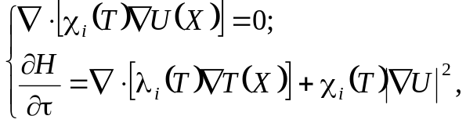 (1)

де 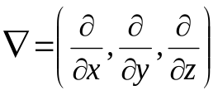 – оператор Гамільтона; – електропровідність, (Ом⋅м)⁻¹;  – абсолютна температура, К; – електричний потенціал, В;
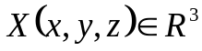 – декартові координати, м; 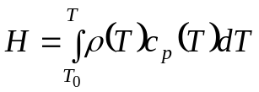– об’ємна ентальпія, Дж/(м³⋅К); 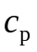 – масова ізобарна теплоємність, Дж/(кг⋅К); – густина, кг/м³;
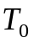– температура відліку, К; – час, с; – теплопровідність, Вт/(м⋅К);
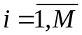 – індекс елемента конструкції; M – кількість елементів конструкції.
Початкові умови задаються температурою навколишнього середовища. За граничні умови приймалися такі (див. рисунок 1): на торцях центрального 1 та фонових нагрівників 2 задається різниця електричних потенціалів, на осі моделі установки – адіабатні умови, на границях контакту з довкіллям – граничні умови третього роду.
На основі трьохрівневого повнофакторного планування для двох факторів: теплопровідності та висоти засипки коксу, – отримано залежність середньоінтегрального перепаду температури між центром та периферією вимірювальної ділянки висотою 100 мм при різній висоті засипки (кам’яновугільний кокс). Розглядалася максимальна висота засипки 500 мм (на торцях – по 20 мм теплоізоляції), мінімальна – 100 мм (на торцях – по 220 мм теплоізоляції). При збільшенні висоти засипки матеріалу до 500 мм перепад температури на вимірювальній ділянці збільшується до значення 5,5 К. При висоті засипки матеріалу 230 мм перепад температури в осьовому напрямку не перевищує 4,3 К, що відповідає відносній систематичній похибці вимірювання теплопровідності біля 2 % (при обмеженні вимірювальної ділянки теплоізоляційними прошарками (див. рисунок 1) – 1,4 %). Ця складова похибки викликана припущенням одномірності температурного розподілу (в радіальному напрямку) на вимірювальній ділянці. Результати розрахунків температурних полів у розробленій установці приведені на рисунку 2.
α_{ef}
α_{ef}
α_{ef}
U₁
U₂
t_{d}
t_{d}
t_{d}
3
1
2
4
U’₂
U”₂
U”₁
U’₁
5
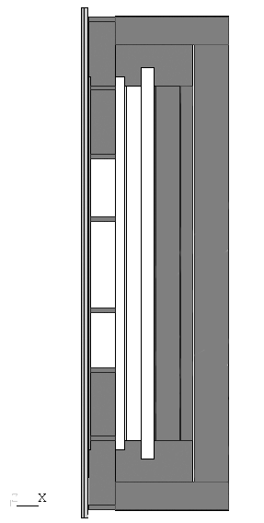 | 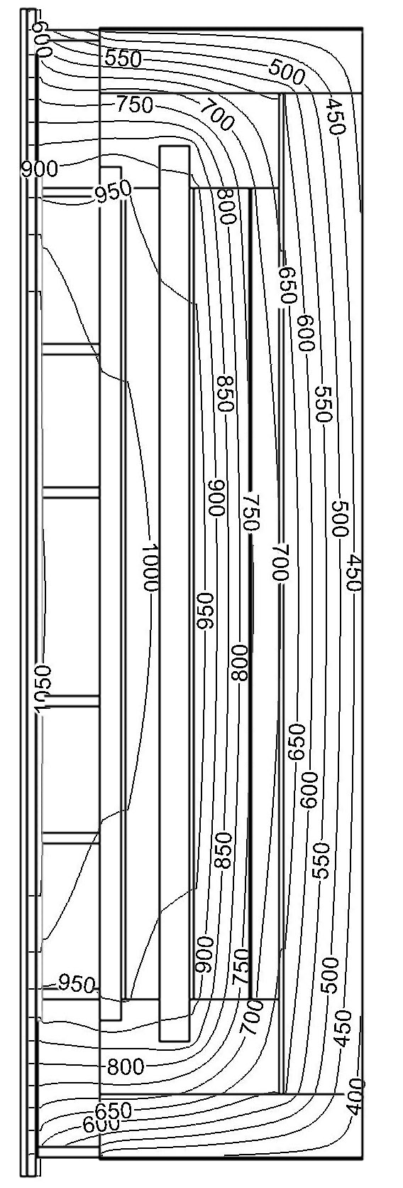
1 – центральний нагрівник; 2 – фонові нагрівники; 3 – досліджуваний матеріал;  4 – теплоізоляція; 5 – теплоізоляційні прошарки  Рисунок 1 – Граничні умови на вісесиметричній моделі установки | Рисунок 2 – Температурне поле установки (К)

Установка представляє собою піч, внутрішня поверхня якої є зовнішньою межею вимірювальної комірки (рисунок 3). Внутрішньою межею вимірювальної комірки є зовнішня поверхня чохла центрального нагрівника. Для заповнення вимірювальної комірки досліджуваним матеріалом центральний нагрівник у чохлі разом із теплоізоляційними пробками встановлюється в наскрізний отвір і розміщується на підтримуючих пластинах, установлених на денці внутрішньої обичайки. Вимірювання температури здійснюється за допомогою термопар, поміщених у двоканальних мулітокремнеземистих трубках.
Для визначення теплопровідності використовується формула для стаціонарної теплопровідності в одномірній циліндричній стінці. Температурні рівні вимірювань забезпечуються фоновими нагрівниками при вимкненому центральному нагрівнику. В результаті нагріву виникає різниця температур на внутрішній та зовнішній поверхнях досліджуваного матеріалу, яка при високих температурах становить кілька градусів Кельвіна. Це вносить додаткову похибку вимірювання. Для виключення цієї складової систематичної похибки було розроблено методику, яка заснована на принципі суперпозиції температурних полів, що враховує температурний перепад, створюваний як центральним, так і фоновим нагрівниками.
Розроблену методику можна пояснити графіком зміни температур поверхонь досліджуваного зразка з часом з двома етапами нагрівання (рисунок 4). Перший етап нагрівання супроводжується включенням фонового нагрівника, після чого на поверхнях зразка встановлюється стаціонарний температурний режим, що характеризується незмінними в часі температурами внутрішньої границі шару досліджуваного матеріалу t₁^{I} та зовнішньої границі – t₂^{I}. Після цього включають центральний нагрівник, який створює стаціонарне температурне поле на поверхнях зразка з температурами t₁^{II}, t₂^{II} і являє собою другий етап – вимірювання теплопровідності. Різниця температур з урахуванням принципу суперпозиції стаціонарних температурних полів у досліджуваному зразку до і після включення центрального нагрівника має вигляд:
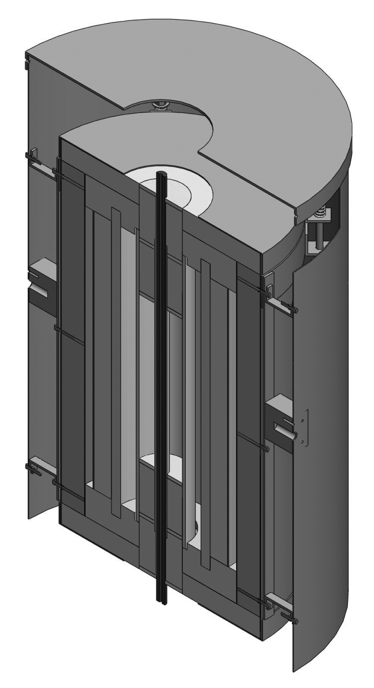
Рисунок 3 – Поздовжній розріз твердотільної моделі установки

Δt = (t₁^{II}-t₁^{I}) – (t₂^{II}-t₂^{I}), (2)
де t₁^{I} і t₂^{I} – стаціонарні температури внутрішньої і зовнішньої поверхонь шару матеріалу при включеному фоновому нагрівнику, °С; t₁^{II} і t₂^{II} – стаціонарні температури внутрішньої і зовнішньої поверхонь шару матеріалу після включення центрального нагрівника, °С.

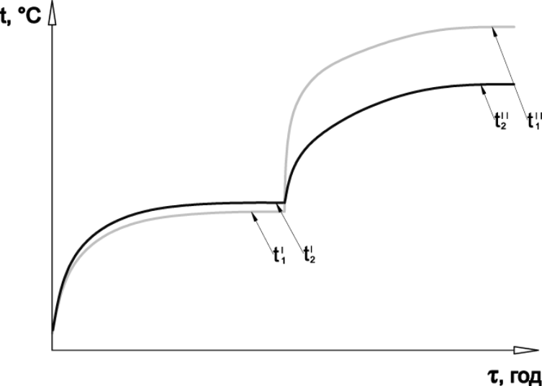
Рисунок 4 – Температурні поля при вимірюванні методом, що заснований на принципі суперпозиції температурних полів

Оскільки досягнення стаціонарного теплового режиму в досліджуваному зразку вимагає тривалих часових затрат для вимірювання теплопровідності при певній температурі, то для можливості використання рівняння теплопровідності без змін був використаний квазістаціонарний режим. Умовою настання квазістаціонарного режиму було прийнято зміну перепаду температури по товщині шару не більше 1 К/год. Таким чином, розрахункова формула для визначення теплопровідності матеріалу має вигляд:
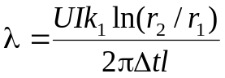, (3)
де U – електрична напруга на вимірювальній ділянці висотою l, В;
I – електричний струм, що проходить через центральний нагрівник, А; l – відстань між потенційними проводами, м; k₁ – коефіцієнт форми, що враховує неодномірність теплового потоку; r₁ , r₂ – радіус розташування внутрішньої і зовнішньої термопар, мм; Δt – різниця температур (2), °С.
Приладове забезпечення експериментальної установки для визначення теплофізичних властивостей сипучих матеріалів включає вимірювальний контур, захисну арматуру електричних ланцюгів і контур управління центральним нагрівником. Вимірювальний контур призначений для визначення та автоматичної реєстрації температури на вимірювальній ділянці і потужності центрального нагрівника протягом усього експерименту.
Особлива увага була приділена проведенню налагоджувальних дослідів. За даними ВНДІМ (Російська Федерація) наразі відсутні матеріали, які б слугували зразковими матеріалами для визначення теплопровідності сипучих електропровідних матеріалів. За узгодженням з метрологічними службами налагодження і перевірка установки проводилася за чотирма етапами:
  - розрахунок систематичної похибки на основі теплоелектричних моделей розроблених установок;
  - співставлення результатів вимірювань теплопровідності кварцового скла марки КИ з літературними даними в діапазоні помірних температур 300...600 К;
  - співставлення даних з теплопровідності, отриманих на одному і тому ж зразку шамоту в Санкт-Петербурзькому державному університеті та розробленій в НТУУ «КПІ» установці в діапазоні температур 600...1300 К;
  - співставлення результатів вимірювань теплопровідності вуглецевої теплоізоляційної шихти на установці фірми NETZSCH (Німеччина) та розробленій в НТУУ «КПІ».
Атестація установки проводилася державним підприємством «Укрметртестстандарт» в діапазоні температур 400...1300 К для сипучих матеріалів з теплопровідністю від 0,3 до 3,0 Вт/(м·К). За результатами атестації відносна похибка при вимірюванні теплопровідності не перевищує 12 %, що знаходиться в межах розрахункової похибки 16 % (довірча ймовірність W=0,997).
Використання рототабельного центрального композиційного планування для трьох факторів (температура, розмір гранул, вміст графітованого матеріалу) дозволяє знайти регресійні рівняння теплопровідності на основі 20 дослідних точок для досліджуваних діапазонів факторів та заощадити час на проведення дослідів.
У третьому розділі здійснено аналіз літературних джерел з методів та установок вимірювання питомого електричного опору сипучих вуглецевих матеріалів, розроблено теплоелектричну числову модель установки для вимірювання ПЕО, зроблено оцінку систематичної похибки вимірювання ПЕО сипучих вуглецевих матеріалів, створено та налагоджено дослідну установку для вимірювання ПЕО.
В літературі відомий метод визначення питомого електричного опору сипучих вуглецевих матеріалів в інтервалі температур 300–2800 К, реалізований Лутковим А.І. за рахунок пропускання через досліджуваний матеріал електричного струму, причому досліджуваний матеріал виступає внутрішнім джерелом теплоти.
1
2
3
4
5
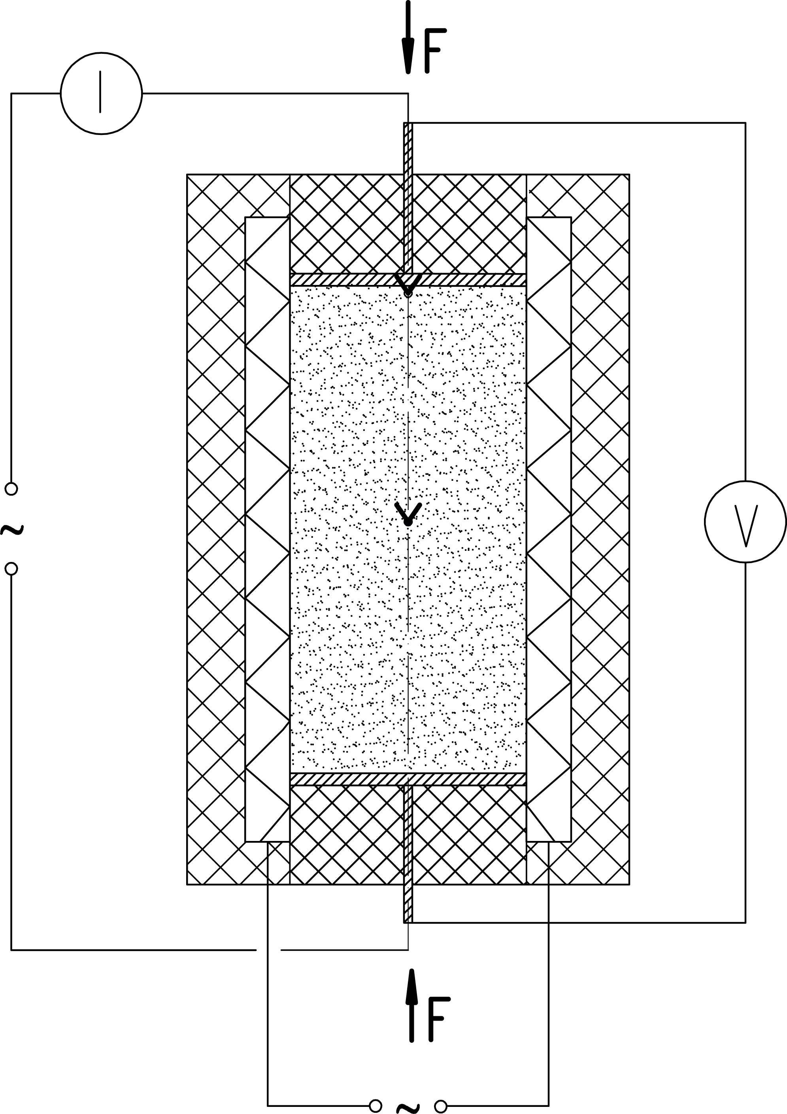

1 – графітові електроди; 2 – досліджуваний матеріал; 3 – фоновий нагрівник; 4 – термопари; 5 – теплоізоляція
Рисунок 5 – Схема установки для вимірювання ПЕО

Для зменшення нерівномірності температурного поля в досліджуваному матеріалі і відповідно похибки вимірювання питомого електричного опору було розроблено методику, яка передбачає створення рівномірного температурного поля як по радіусу, так і по осі вимірювальної комірки за рахунок пропускання експериментально визначеного значення струму через досліджуваний матеріал та додаткового теплопідводу до його бічної поверхні. Розробці установки, схематично зображеної на
рисунку 5, передував числовий розрахунок теплоелектричної моделі дослідної установки, математична постановка якої відповідає системі рівнянь (1).
Визначення питомого електричного опору полягає в пропусканні через підпресований вуглецевий матеріал електричного струму I, вимірюванні падіння напруги U на ділянці фіксованої довжини l із площею поперечного перерізу S і обчисленні ПЕО за відомою формулою, що випливає із закону Ома
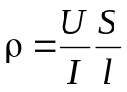. (4)
Розроблена установка являє собою вертикальну керамічну трубу (порожнистий циліндр), ззовні якої розміщений спіральний нагрівник. Внутрішній простір порожнистого циліндра утворює вимірювальну комірку, всередині якої досліджуваний вуглецевий матеріал затискується зверху і знизу графітовими електродами з певним зусиллям. Похибка вимірювання ПЕО, яка отримана на основі розрахунків та при налагоджувальних дослідах на сипучих вуглецевих матеріалах, не перевищує 15 % при довірчій ймовірності W=0,997.
Четвертий розділ присвячено результатам дослідження теплопровідності та питомого електричного опору коксового дріб’язку гранулометричним складом до 10 мм в діапазоні температур 400–1300 К, розрахунку кореляційного зв’язку між теплопровідністю та питомим електричним опором, практичному застосуванню отриманих результатів при моделюванні температурних полів печі графітування Ачесона.
Теплопровідність зернистих та порошкових вуглецевих матеріалів є ефективною характеристикою, що враховує теплопровідність самого матеріалу, контактну теплопровідність на межі контакту частинок і випромінювання та конвекцію в міжзерновому просторі.
Дослідження теплопровідності та питомого електричного опору коксу пов’язані із заходами енергозбереження. У печах графітування в якості теплоізоляції використовують багатокомпонентну теплоізоляційну шихту, серед компонентів якої присутні сирий, графітований коксовий дріб’язок, пісок і тирса. Подальше дослідження має на меті виявлення закономірностей теплопровідності та питомого електричного опору коксу в залежності від температури, гранулометричного складу та структури матеріалу.
Дослідження впливу тиску на величину ПЕО показало його вагомість. Залежність питомого електричного опору кам’яновугільного коксу від прикладеного тиску для гранулометричної фракції менше 10 мм при кімнатній температурі представлено на графіку (рисунок 6). Результати дослідження показують, що ПЕО коксу при тиску вище 27 кПа практично не змінюється.
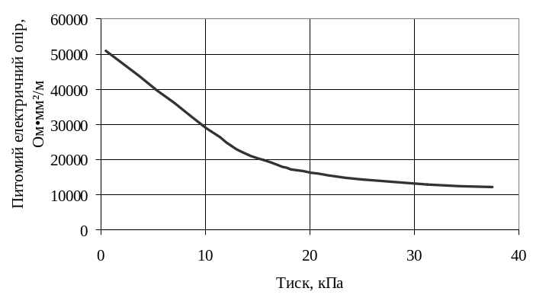
Рисунок 6 – ПЕО кам’яновугільного коксу для прикладеного тиску

Вимірювання теплопровідності та питомого електричного опору вуглецевих матеріалів було проведено при надлишковому тиску 27 кПа, що відповідає технологічним умовам печей графітування. Теплопровідність та ПЕО сумішей різних співвідношень (100:0, 75:25, 50:50, 25:75, 0:100) сирого та графітованого коксового дріб’язку гранулометричним складом 0–10 мм представлені на рисунках 7, 8. Результати вимірювання показали зростання теплопровідності суміші на 10–20 % при збільшенні частки графітованої однокомпонентної шихти на кожні 25 %. Кожне збільшення частки графітованого коксового дріб’язку на 25 % приводить до зменшення ПЕО суміші однокомпонентної шихти в 2–3 рази.
Значний вплив на ефективну теплопровідність та ПЕО сипучих вуглецевих матеріалів має розмір частинок. Для дослідів був використаний матеріал фракціями: до 2 мм, 2–4 мм, 4–6 мм, 6–8 мм. Графітований коксовий дріб’язок має майже в 2 рази вищу теплопровідність ніж у сирого матеріалу для відповідних фракцій (рисунки 9, 10).
На основі проведених дослідів на коксовому дріб’язку було здійснено РЦКП теплопровідності сирого та графітованого матеріалу. Отримані кореляційні залежності теплопровідності мають вигляд:
- сирий кокс фракції 1–7 мм в діапазоні температур 200–1000 ºС (R²=0,96)
;
- графітований кокс фракції 2–7 мм в діапазоні температур 300–1000 ºС (R²=0,92)
;
– суміш сирого та графітованого матеріалу (2–6 мм, 400–1000 ºС) (R²=0,8)
,
де t – температура, ºС; d – середній розмір фракції, мм; g – вміст графітованого матеріалу у суміші, %.
При цьому відносна похибка рівняння регресії не перевищує 20 % для всього діапазону кожного з факторів.
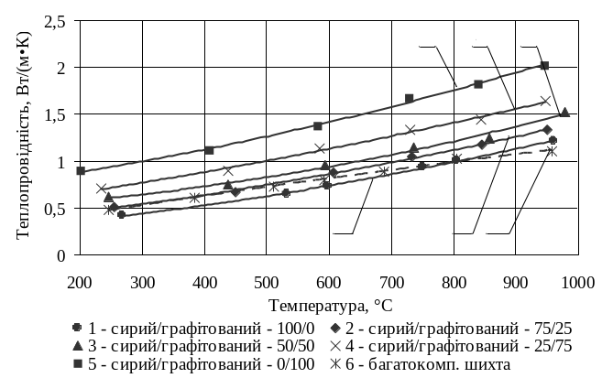 | 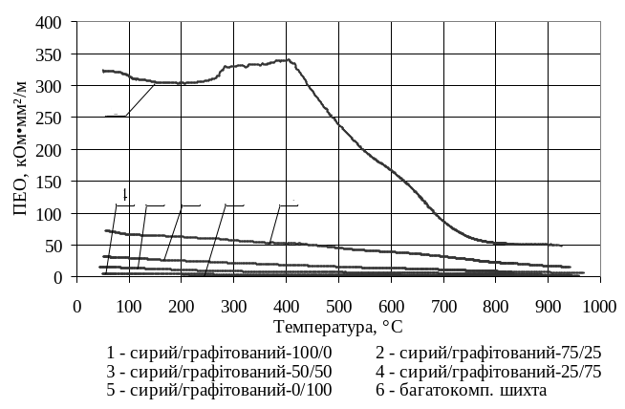
Рисунок 7 – Теплопровідність сумішей сирого та графітованого коксу і багатокомпонентної шихти | Рисунок 8 – ПЕО сумішей сирого та графітованого коксу і багатокомпонентної шихти
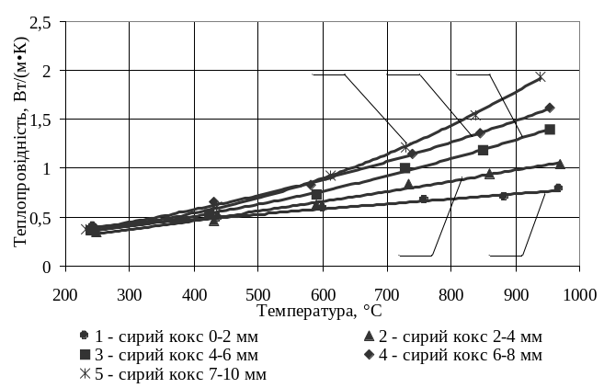 | 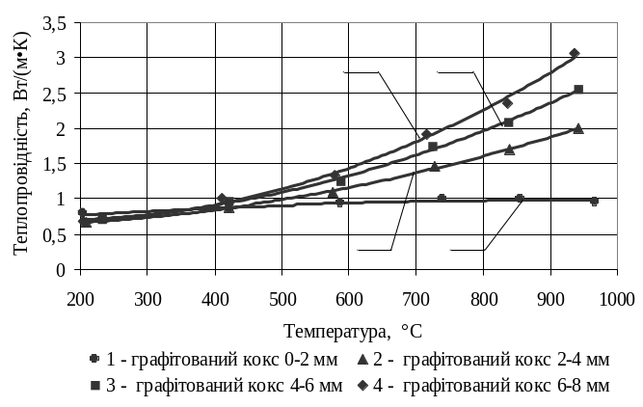
Рисунок 9 – Теплопровідність сирого коксу різних фракцій | Рисунок 10 – Теплопровідність графітованого коксу різних фракцій
Отримана залежність теплопровідності сирого коксу від температури t, розміру гранул d та прикладеного тиску p (кПа) (R²=0,85)
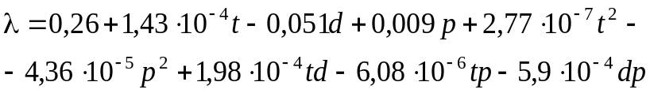.
Для діапазону температур 300–1000 ºС, розміру фракцій 2–6 мм та прикладеного тиску 0–54 кПа похибка розрахункової формули не перевищує 20 %.
Вимірювання показали, що найвищий питомий електроопір при температурі 100 °С у сирого коксу фракції 0–2 мм зі значенням 480 кОм·мм²/м, а найнижчий ПЕО відповідає фракції 6–8 мм зі значенням 47 кОм·мм²/м (рисунок 11). Найбільше значення ПЕО графітованого коксу при температурі 100 °С належить фракції
0–2 мм і становить 770 Ом·мм²/м, найменше значення у фракції 4–6 мм – 560 Ом·мм²/м (рисунок 12). Питомий електричний опір коксового дріб’язку різних фракцій має характерну асимптотичну поведінку з ростом температури.
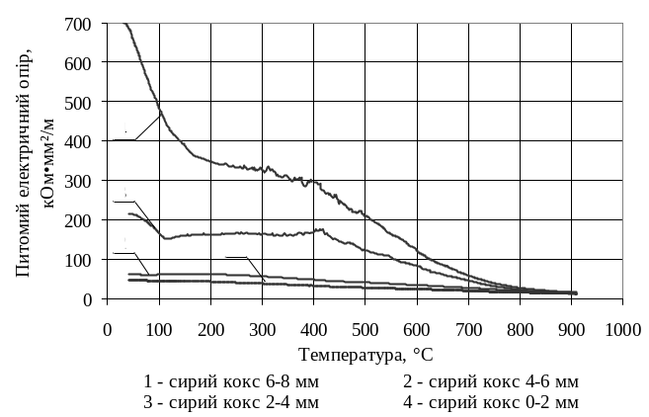 | 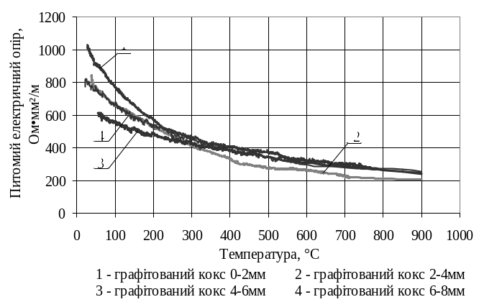
Рисунок 11 – ПЕО сирого коксу різного розміру фракцій | Рисунок 12 – ПЕО графітованого коксу різного розміру фракцій
На основі вище отриманих дослідних даних з використанням планування експерименту були отримані кореляційні емпіричні рівняння добутку λρ, що визначаються температурою та розмірами гранул матеріалу (рисунки 13, 14).
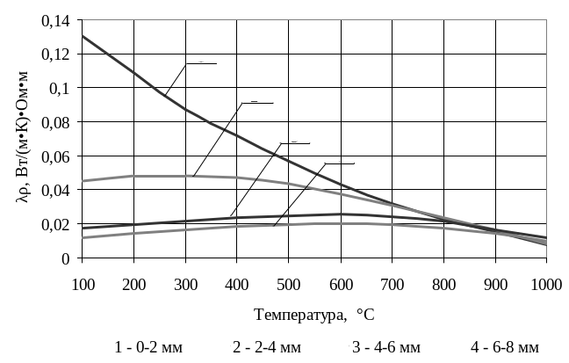 |  | 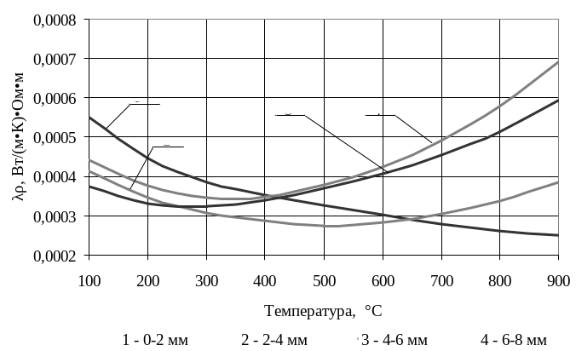
Рисунок 13 – Добуток λρ для сирого коксу |  | Рисунок 14 – Добуток λρ для графітованого коксу
Величина λρ описується поліномами другого степеня для кожної фракції сипучого вуглецевого матеріалу з коефіцієнтами детермінації R²=0,97 (для сирого коксу) та R²=0,87 (для графітованого коксу):
– сирий кокс розміром фракцій 1–7 мм при температурах 100–1000 ºС
λρ = 0,219–3,95·10^{–4}t+1,83·10^{–7}t²–7,13·10^{–2}d+5,87·10^{–3}d²+1,71·10^{–4}td–
–1,54·10^{–5}td²–9,85·10^{–8}t²d +9,42·10^{–9}t²d²;
– графітований кокс розміром фракцій 1–7 мм при температурах 100–900 ºС
λρ = 7,425·10^{–4}–1·10^{–6}t+3,98·10^{–10}t²–1,28·10^{–4}d+1,36·10^{–5}d²+1,9·10^{–7}td–
–2,43·10^{–8}td²+5,63·10^{–11}t²d +7,9·10^{–12}t²d².
Відхилення результатів використовуваних кореляційних залежностей від експериментальних даних не перевищує 20 %.
Отримані експериментальні дані дозволяють дослідити температурні поля в об’ємі печі графітування Ачесона за допомогою математичної моделі, розробленої в НДЦ «Ресурсозберігаючі технології», яка враховує тепломасоперенесення вологи в сипучих матеріалах та теплоту хімічних реакцій. Використання математичної моделі дозволяє здійснювати конструкційні та технологічні вдосконалення печі графітування. З метою виявлення впливу на теплові характеристики печі графітування теплоізоляційної шихти був розглянутий сухий сирий коксовий дріб’язок з розмірами фракцій 0–2 мм та 6–8 мм. Використана в числовому аналізі геометрична модель печі із заготовками показана на рисунку 15. Результати моделювання для теплоізоляційної шихти з сирого коксу розміром фракцій 0–2 мм показали збільшення ККД печі графітування на 2 % і зменшення неоднорідності температурного поля по заготовках на кінець кампанії на 30 % у порівнянні з використанням сирого коксу фракції 6–8 мм. Для зменшення використання сирого матеріалу було підібрано шихту – суміш сирого та графітованого коксового дріб’язку у співвідношенні 50/50 % фракцією 0–2 мм. В результаті розрахунків отримана термограма печі графітування на кінець кампанії (рисунок 16).
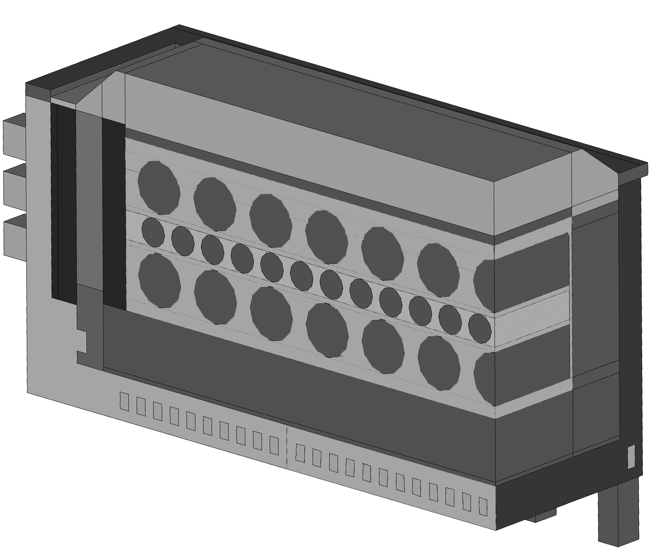 | 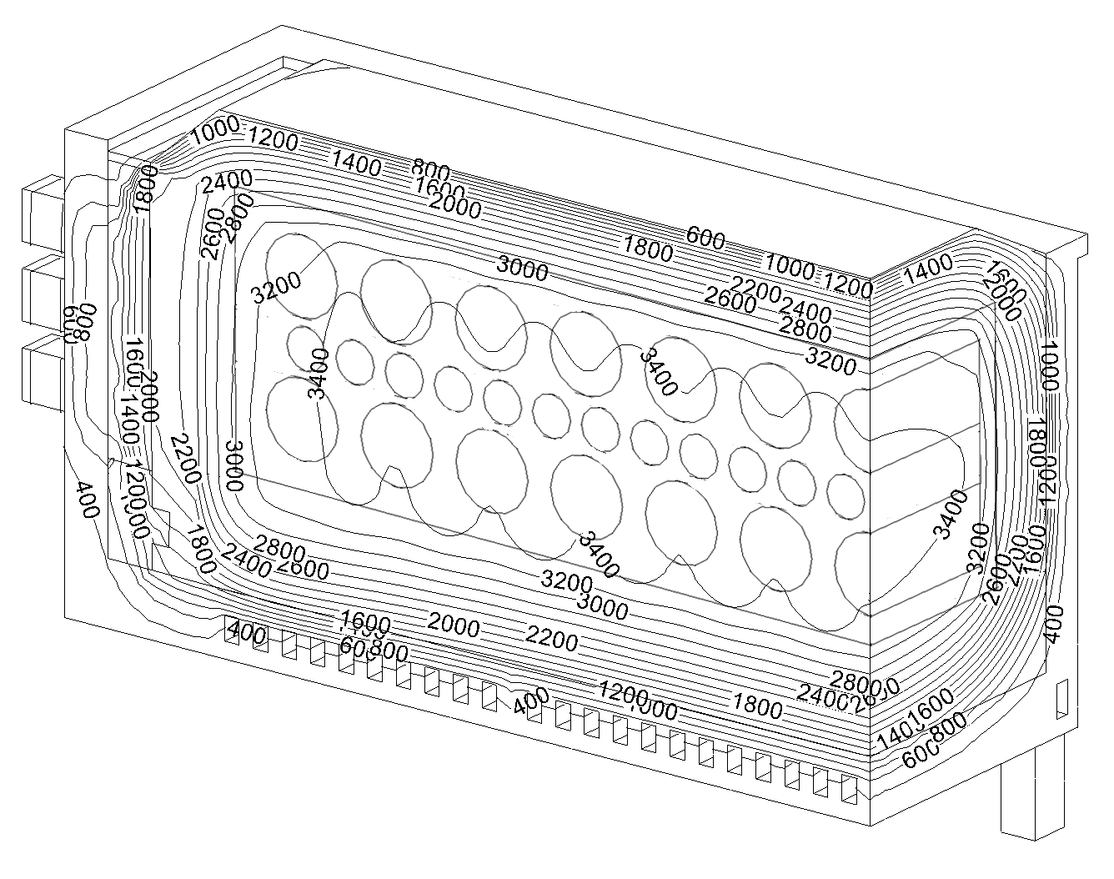
Рисунок 15 – Геометрична модель печі графітування Ачесона | Рисунок 16 – Розподіл температур (К) у печі графітування Ачесона

У додатках наведено результати експериментальних досліджень у вигляді таблиць, розрахунки планування експерименту, таблиці теплопровідності стандартних матеріалів для налагоджувальних дослідів, фізичні властивості матеріалів дослідних установок, числові розрахунки температурних полів у печі графітування Ачесона, патенти і документи, що підтверджують впровадження результатів досліджень.

ВИСНОВКИ

Головним результатом дисертації є вирішення важливої науково-технічної задачі, яка пов’язана з отриманням температурних залежностей теплопровідності та питомого електричного опору, кореляційних залежностей між питомим електричним опором та теплопровідністю для сипучих вуглецевих матеріалів різного фракційного та структурного складу, які відповідають технологічним умовам виробництва вуглеграфітових виробів і дозволяють здійснити числові розрахунки температурних полів печей графітування з метою підвищення їх енергоефективності, ресурсозбереження та захисту навколишнього середовища. За результатами виконаної роботи можна зробити такі висновки:
- В результаті проведеного аналізу літературних джерел в якості методу вимірювання теплопровідності був взятий стаціонарний метод коаксіальних циліндрів. Методика дослідження теплопровідності була вдосконалена за допомогою використання принципу суперпозиції температурних полів, що враховує температурний перепад, створюваний як центральним, так і фоновим нагрівниками. Для вимірювання питомого електричного опору було розроблено методику, яка дозволяє створити рівномірне температурне поле в радіальному та осьовому напрямках досліджуваного матеріалу за рахунок пропускання експериментально визначеного значення струму через досліджуваний матеріал і додаткового теплопідводу до його бічної поверхні.
- Розроблено фізичні моделі робочих вузлів установок та проведено числовий аналіз їх теплоелектричного стану, на основі якого оптимізовані конструкції розроблюваних установок та розраховані систематичні похибки вимірювання теплопровідності та питомого електроопору. З врахуванням результатів моделювання розроблені установки для вимірювання теплопровідності та ПЕО сипучого вуглецевого матеріалу гранулометричним складом до 15 мм в температурному діапазоні до 1300 К.
- Достовірність результатів вимірювання теплопровідності при налагоджувальних дослідах на кварцовому, шамотному зразках і вуглецевій теплоізоляційній шихті відповідає відносній похибці вимірювання не більше 12 %. Похибка вимірювання ПЕО, яка отримана на основі розрахунків та при налагоджувальних дослідах на сипучих вуглецевих матеріалах, не перевищує 15 %.
- За допомогою планування експерименту для отримання залежності теплопровідності від температури, розміру фракцій та вмісту графітованого матеріалу достатньо 20 замірів. В результаті проведення дослідження отримано температурні залежності теплопровідності сумішей сирого і графітованого коксового дріб’язку з різними відсотковими співвідношеннями (100:0, 75:25, 50:50, 25:75, 0:100) гранулометричним складом 0–10 мм. Одержано залежності теплопровідності від температури та розміру фракцій (0–2 мм, 2–4 мм, 4–6 мм,
6–8 мм) для сирого та графітованого коксового дріб’язку. Отримані результати дослідження відповідають умовам стиску 27 кПа.
- Отримано залежності теплопровідності і ПЕО сирого коксу різного фракційного складу при тиску до 54 кПа та температурі до 1300 К.
- Проведено РЦКП для сирого і графітованого коксу з отриманням регресійних рівнянь теплопровідності в залежності від температури (500–1300 К), розміру гранул (1–7 мм), вмісту графітованого матеріалу (0–100 %), прикладеного тиску (0–54 кПа).
- Отримано температурні залежності питомого електричного опору для теплоізоляційної шихти на основі суміші сирого і графітованого коксового дріб’язку у різних пропорціях, сирого та графітованого коксового дріб’язку різного гранулометричного складу, які приведені до умов стиску 27 кПа.
- На основі отриманих результатів вимірювання теплопровідності та питомого електричного опору розраховано емпіричні кореляційні залежності добутку λρ від температури та фракційного складу для досліджуваного коксу.
- Розраховано температурні поля в об’ємі печі графітування Ачесона з використанням теплоізоляційної шихти різного складу. Результати використання теплоізоляційного матеріалу сирого коксу розміром фракцій 0–2 мм показали збільшення ККД печі графітування на 2 % і зменшення неоднорідності температурного поля по заготовках на кінець кампанії на 30 % у порівнянні з використанням коксу розміром фракції 6–8 мм. Підібрана ресурсоенергозберігаюча однокомпонентна теплоізоляційна шихта на основі суміші сирого та графітованого коксового дріб’язку у співвідношенні 50/50 % та фракцією 0–2 мм.
- Результати дисертації впроваджені на ПАТ «Укрграфіт» та дозволили заощадити біля 2,2 млн. грн. Розроблені дослідні установки використовуються в навчальному процесі кафедри хімічного, полімерного та силікатного машинобудування НТУУ «КПІ».

СПИСОК ОСНОВНИХ ОПУБЛІКОВАНИХ ПРАЦЬ ЗА ТЕМОЮ ДИСЕРТАЦІЇ

- Панов Е.Н. Установка для измерения теплопроводности углеродных зернистых и порошковых материалов / Е.Н. Панов, Г.Н. Васильченко, Т.В. Чирка, В.М. Голчанская // Вісник НТУУ «KПІ». Хімічна інженерія, екологія та ресурсозбереження : зб. наук. праць. — 2011. — №1(7) додаток. — С. 58—63. Здобувачем здійснено розробку дослідної установки для вимірювання теплопровідності сипучих вуглецевих матеріалів.
- Панов Є.М. Установка для дослідження питомого електричного опору вуглецевих матеріалів / Є.М. Панов, Г.М. Васильченко, Т.В. Чирка // Вісник НТУУ «KПІ». Хімічна інженерія, екологія та ресурсозбереження : зб. наук. праць. — 2011. — №1(6). — С. 18—20. Здобувачем здійснено розробку дослідної установки для вимірювання питомого електричного опору сипучих вуглецевих матеріалів.
- Панов Е.Н. Теплопроводность углеродных материалов / Е.Н. Панов, С.В. Кутузов, Г.Н. Васильченко, Т.В. Чирка // Новые огнеупоры. — 2013. — № 1. — С. 43—48. Здобувачем проведено експериментальні дослідження теплопровідності коксового дріб’язку різного фракційного складу.
- Чирка Т.В. Дослідження теплопровідності вуглецевих матеріалів / Т.В. Чирка // Восточно-Европейский журнал передовых технологий. — 2012. — № 4/5 (58). — С. 9—14. Здобувачем проведений аналіз літературних джерел по дослідженню теплопровідності вуглецевих матеріалів, методів та установок, отримані результати дослідження коксового дріб’язку.
- Чирка Т.В. Електричні властивості вуглецевих матеріалів / Т.В. Чирка // Восточно-Европейский журнал передовых технологий. — 2012. — № 5/10 (59). — С. 37—41. Здобувачем проведений аналіз літературних джерел по дослідженню питомого електричного опору вуглецевих матеріалів, методів та установок, отримані результати дослідження коксового дріб’язку.
- Кутузов С.В. Теплопроводность сырого и графитированного кокса / С.В. Кутузов, Е.Н. Панов, Г.Н. Васильченко, С.В. Лелека, Т.В. Чирка // Огнеупоры и техническая керамика. — 2013. — № 3. — C. 29—33. Здобувачем отримані залежності теплопровідності сирого та графітованого коксу від температури та насипної густини.
- Пат. на корисну модель 75170 України, кл. МПК G01N 25/18 (2006.01). Спосіб вимірювання теплопровідності матеріалу / Т.В. Чирка, Г.М. Васильченко; заявник і патентовласник НТУУ «КПІ». — № u 2012 05098 ; заявл. 24.04.2012 ; опубл. 26.11.2012, Бюл. № 22. — 2 с. Здобувачем розроблено спосіб вимірювання теплопровідності матеріалу.
- Пат. на корисну модель 73402 України, кл. МПК G01R 27/02 (2006.01). Спосіб вимірювання питомого електричного опору вуглецевих матеріалів при високих температурах / Т.В. Чирка, Г.М. Васильченко, Ю.В. Дудник ; заявник і патентовласник НТУУ «КПІ». — № u 2012 02097 ; заявл. 23.02.2012 ; опубл. 25.09.2012, Бюл. № 18. — 2 с. Здобувачем розроблено спосіб вимірювання питомого електричного опору вуглецевих матеріалів при високих температурах.
- Пат. на корисну модель 73401 України, кл. МПК G01R 27/02 (2006.01). Установка для вимірювання питомого електричного опору вуглецевих матеріалів при високих температурах / Т.В. Чирка, Г.М. Васильченко, Ю.В. Дудник ; заявник і патентовласник НТУУ «КПІ». — № u 2012 02096; заявл. 23.02.2012 ; опубл. 25.09.2012, Бюл. № 18. — 3 с. Здобувачем розроблено установку для високотемпературного вимірювання питомого електричного опору вуглецевих матеріалів.
- Дослідження фізичних властивостей сипучого вуглецевого матеріалу, що проходить термообробку в шахтних електричних печах / Є.М. Панов, А.Я. Карвацький, Г.М. Васильченко, С.В. Лелека, Т.В. Чирка, Т.В. Лазарєв, І.Л. Пулінець // Перспективні напрямки української науки: ХІХ всеукраїнська науково-практична конференція «Інноваційний потенціал української науки – ХХІ сторіччя» (м. Запоріжжя, 26 лютого–6 березня 2013 р.) : Зб. статей. Том 2. Природничі та точні науки. — Видавництво ПГА. — Запоріжжя, 2013. — С. 75—76. Здобувачем проведено вимірювання питомого електричного опору сипучого вуглецевого матеріалу для проведення теплових розрахунків у печах шахтного типу.
- Power saving at production of electrode products / Ye.N. Panov, S.V. Kutuzov, A.Ya. Karvatsky, I.L. Shilovich, G.N. Vasilchenko, T.B. Shilovich, S.V. Leleka, S.V. Danilenko, I.V. Pulinets, T.V. Chirka, T.V. Lazarev // XVII Intern. Conf. «Aluminium of Siberia», V Conference «Metallurgy of Non-Ferrous and Rare Metals», VII Symposium «Gold of Siberia», (Krasnoyarsk, Russia, Sept. 7–9, 2011): Proceedings of the Intern. Congress, Krasnoyarsk: «Verso», 2011. — P. 412—423. Здобувачем проведено вимірювання теплопровідності теплоізоляційних вуглецевих матеріалів для підвищення енергетичної ефективності печей графітування.
- Влияние свойств сыпучих материалов на энергоемкость получения электродной продукции / С.В. Кутузов, В.В. Буряк, В.В. Деркач, А.В. Павелко, Е.Н. Панов, А.Я. Карвацкий, Т.В. Чирка // IV Межд. конгресс : «Цветные металлы», (Красноярск, Россия, Сент. 5—7, 2012): Сб. докл.: «Версо», 2012. — С. 921—928. Здобувачем проведено вимірювання теплопровідності коксового дріб’язку з метою впровадження нової теплоізоляційної шихти в печах графітування.
- Установка для визначення питомого електричного опору вуглецевих матеріалів / Т.В. Чирка, Г.М. Васильченко, Ю.В. Дудник // Збірка тез доповідей ХІV міжнародної науково – практичної конференції студентів, аспірантів та молодих вчених «Екологія. Людина. Суспільство»(18-22 травня 2011р., м.Київ), Наукове товариство студентів та аспірантів НТУУ «КПІ», 2011. — С. 212—213. Здобувачем здійснено розробку дослідної установки для вимірювання питомого електричного опору сипучих вуглецевих матеріалів.
- Автоматизация установки для исследования теплопроводности сыпучих материалов / Ю.В. Дудник, Г.Н. Васильченко, С.В. Лелека, М.В. Коржик, Т.В. Чирка // Науково-практ. конф. студ., асп. та наук. каф. ХПСМ НТУУ «КПІ» : Ресурсоенергозберігаючі технології і обладнання хімічних виробництв та підприємств будівельних матеріалів, 29 квітня 2011р. : зб. доп. — К. : Січкар, 2011. — С. 83—84. Здобувачем розроблено систему автоматики дослідної установки для вимірювання теплопровідності сипучих вуглецевих матеріалів.
- Математичне моделювання температурних полів в експериментальній установці для визначення теплопровідності сипучих матеріалів / Ю.В. Дудник, Г.Н. Васильченко, Т.В. Чирка // Науково-практ. конф. студ., асп. та наук. каф. ХПСМ НТУУ «КПІ» : Ресурсоенергозберігаючі технології і обладнання хімічних виробництв та підприємств будівельних матеріалів, 18-20 квітня 2012 р. : зб. доп. — К. : Січкар, 2012. — С. 47—48. Здобувачем розроблено математичну модель для розрахунку температурних полів в дослідній установці вимірювання теплопровідності сипучих вуглецевих матеріалів.
- Теплоізоляційні матеріали / А.О. Маловацький, Ю.В. Дудник, Г.М. Васильченко, Т.В. Чирка // Зб. тез доп. ХV Міжн. науково-практ. конф. студ., асп. та мол. вчених «Екологія. Людина. Суспільство» (28–30 вересня 2012р., м.Київ), НТУУ «КПІ», 2012. — С. 131—132. Здобувачем здійснено експериментальні дослідження теплопровідності сипучого вуглецевого матеріалу.
- Повышение эффективности теплоизоляционной шихты печей графитации Ачесона / С.В. Кутузов, В.В. Буряк, В.В. Деркач, Е.Н. Панов, А.Я. Карвацкий, Г.Н. Васильченко, С.В. Лелека, Т.В. Чирка, Т.В. Лазарев // Международная конференция огнеупорщиков и металлургов (Москва, Россия, 14–15 марта, 2013) : журнал «Новые огнеупоры». — 2013. — № 3. — С. 76—79. Здобувачем проведено дослідження впливу гранулометричного складу теплоізоляційної шихти на енергетичну ефективність печей графітування.

АНОТАЦІЯ

Чирка Т. В. Теплопровідність та електропровідність сипучих вуглецевих матеріалів. – На правах рукопису.
Дисертація на здобуття наукового ступеня кандидата технічних наук за спеціальністю 05.14.06 – технічна теплофізика та промислова теплоенергетика. – Національний технічний університет України «Київський політехнічний інститут» МОН України, Київ, 2013.
Дисертацію присвячено дослідженню теплопровідності та питомого електричного опору сипучих вуглецевих матеріалів в залежності від температури та гранулометричного складу матеріалу з метою застосування даних при числовому моделюванні температурних полів в печах графітування та спрямованих на ресурсоенергозбереження і захист навколишнього середовища.
Розроблені установки та методики вимірювання теплопровідності і питомого електричного опору сипучого вуглецевого матеріалу гранулометричним складом до 15 мм у температурному діапазоні 400–1300 К при надлишковому тиску 27 кПа. Проведена оцінка похибки вимірювання теплопровідності і питомого електричного опору показує, що сумарна відносна похибка вимірювання складає не більше 16 % при довірчій ймовірності W=0,997. Отримані результати дослідження температурної залежності теплопровідності та питомого електричного опору вуглецевої теплоізоляційної шихти на основі суміші сирого та графітованого коксового дріб’язку у різних відсоткових співвідношеннях, різного гранулометричного складу. На основі отриманих результатів вимірювання теплопровідності та питомого електричного опору були визначені коефіцієнти емпіричних залежностей добутку λρ від температури та фракційного складу для коксу.
Ключові слова: теплопровідність, питомий електричний опір, сипучий вуглецевий матеріал, експериментальна установка, теплоізоляційна шихта, піч графітування, ресурсоенергозбереження.

АННОТАЦИЯ

Чирка Т. В. Теплопроводность и электропроводность сыпучих углеродных материалов. – На правах рукописи.
Диссертация на соискание учёной степени кандидата технических наук по специальности 05.14.06 – техническая теплофизика и промышленная теплоэнергетика. – Национальный технический университет Украины «Киевский политехнический институт» МОН Украины, Киев, 2013.
Диссертация посвящена исследованию теплопроводности и удельного электрического сопротивления углеродных сыпучих материалов в зависимости от температуры и гранулометрического состава материала с целью использования данных при численном моделировании температурных полей в печах графитирования и направленных на ресурсоэнергосбережение и защиту окружающей среды.
Разработаны установки и методики измерения теплопроводности и удельного электрического сопротивления сыпучего углеродного материала гранулометрическим составом до 15 мм в температурном диапазоне 400–1300 К при избыточном давлении 27 кПа. Проведенная оценка погрешности измерения теплопроводности и удельного электрического сопротивления показывает, что суммарная относительна погрешность измерения составляет не больше 16 % при доверительной вероятности W=0,997. Получены результаты исследования температурной зависимости теплопроводности и удельного электрического сопротивления углеродных теплоизоляционных шихт на основе смеси сырой и графитированной коксовой мелочи в разных процентных соотношениях и разного гранулометрического состава. На основе полученных результатов измерения теплопроводности и удельного электрического сопротивления были определены коэффициенты эмпирических зависимостей произведения λρ от температуры и фракционного состава для кокса.
Ключевые слова: теплопроводность, удельное электрическое сопротивление, сыпучий углеродный материал, экспериментальная установка, теплоизоляционная шихта, печь графитирования, ресурсоэнергосбережение.

ANNOTATION

Chyrka T. V. Thermal conductivity and electrical conductivity of carbon-based bulk materials. – As the manuscript.
Thesis for Ph.D. degree of technical sciences by speciality 05.14.06 – Technical thermal physics and industrial heat and power engineering. – National technical university of Ukraine «Kyiv polytechnic institute» MSE of Ukraine, Kyiv, 2013.
Thesis is devoted to the study of dependence of the thermal conductivity and electrical resistivity of carbon-based bulk materials on temperature and particle size distribution of researched materials for the purpose of numerical modeling of temperature fields in the graphitization furnaces, economy of resources and energy and environmental protection.
Methods and experimental facilities for measuring of thermal conductivity and electrical resistivity of carbon-based bulk materials with particle size of 15 mm, in the temperature range 400–1300 K and under overpressure of 27 kPa were designed. The estimation error of measurement of thermal conductivity and electrical resistivity shows that the total relative error is no more than 16 % at a confidence level of W=0,997. Results of the temperature dependence of thermal conductivity and electrical resistivity of carbon thermal insulating charge based on a mixtures of raw and graphitized coke breeze with different particle size distribution have been obtained. Coefficients of empirical dependences of λρ products for different temperatures and particle sizes were determined by using the results of measurement of thermal conductivity and electrical resistivity of researched materials.
Keywords: thermal conductivity, electrical resistivity, carbon-based bulk material, experimental facility, thermal insulation charge, graphitization furnace, resource and energy-saving.

Для заказа доставки работы
воспользуйтесь поиском на сайте http://www.mydisser.com/search.html

